数据库第三次作业说明

141250030 窦妍

1. 功能以及操作截图(程序入口test.java)
2. 余票查询

查询某一天里出发的从A地到B地的高铁车次和余票。

参数：出发地、目的地、出发日期

方法名：queryTickets(String from, String to, String date)

操作截图：(0.031s)

crud.queryTickets("徐州东","南京南","2016-11-11");

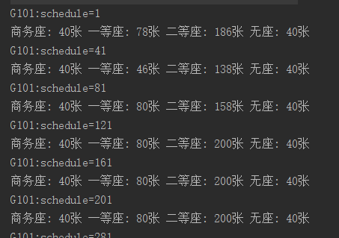

...中间省略一部分结果

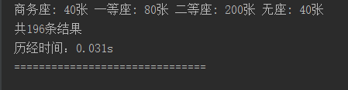

1. 购票出票

购买某区间的某种类型高铁车次，购买成功返回座位号。

参数：车次和路线（从第一步可以得到）、出发地、目的地、座位种类

方法名：buyTicket(int scheduleId, String route, String from, String to, String type)

操作截图：(0.226s)

crud.buyTicket(1, "G101", "北京南", "上海虹桥", "二等座");

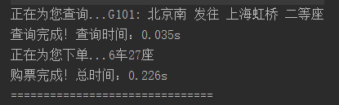

1. 数据库设计和初始数据量

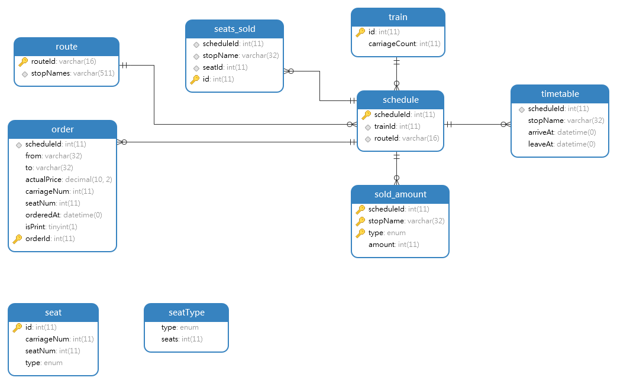

`schedule`车次表，是每一班线路的记录，包含车次id、线路名、列车id

`route`记录每一条线路和经过的站点

`timetable`每一班车次的时刻表，即经过每一站的到站和发车时刻

`sold_amount` 记录车次在每个站点卖出的票数，方便余票查询

`seats_sold` 已经售出的座位按照车次、站点和座位号在这张表中，购票时更新

`seat`和`seatType` 辅助查询座位号和列车车厢的常量表

`order`和`train`在本系统中与售票关联不大，因此简化设计了表结构

1. 功能设计思路
2. 查询余票

查询思路：

先通过schedule,route,timetable三张表找到符合发车时间、出发点、目的地要求的车次：

Timetable车次时刻表中的数据随着车次增加数据量比较大，因此为stopName，leaveAt字段加了索引；schedule车次表除了主键也为routeID字段加上索引

**SELECT** scheduleId,routeId **FROM** `schedule`  
**WHERE** scheduleId **in**(**SELECT** scheduleId **FROM** timetable **WHERE** stopName='北京南' **AND** leaveAt like '2016-11-11%')   
**AND** routeId **in** (**SELECT** routeId **FROM** route **where** route.stopNames **like** '%北京南%南京南%');

对于找到的每个车次，分别查询它在出发站到目的站之间的每种类型的座位的余票数目。

售票数目已经按照站点和座位类型存在了`sold_amount`表里，因此只需要用总票数减去途径各站点售票数最大值即可得到余票数目

**select** seattype.type **as type**, seattype.seats-IFNULL(sold,0) **as** remain **FROM**( **select type**,ifnull(*MAX*(amount),0) **as** sold  
 **from** sold_amount   
 **WHERE** scheduleId = 1 **AND** stopName **in** ('徐州东','南京南','镇江南')  
 **GROUP BY type**) t **RIGHT JOIN** seattype **ON** seattype.type = t.type;

1. 售票

首先根据车次和出发站、目的地排除掉已经被买走的座位，确定出一个座位号（这里采用的是从所有空闲座位中**随机**产生一个的方法，因为考虑到希望区间票买下的座位分布能尽量减少浪费，随机算法是比较简单的一种方法）

**SELECT** id,carriageNum,seatNum **FROM** seat **WHERE type**='一等座'  
**AND** id **NOT in**(  
 **SELECT** seatId **FROM** seats_sold  
 **WHERE** stopName **in** ('徐州东','南京南','镇江南')  
)**ORDER BY** RAND() LIMIT 1;

然后将买下的座位记录在`seats_sold`表里，并且更新`sold_amount`里的购票数量（借助mysql trigger完成）。